Проект детской деятельности в подготовительной группе
«Мир сказок Андерсена»
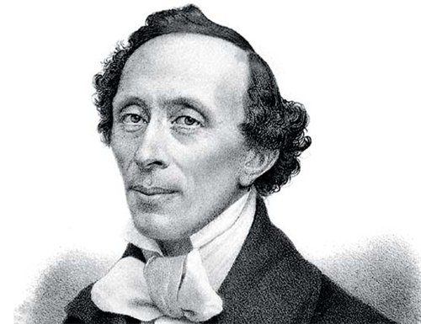

Вид проекта: познавательно- речевой.
Срок реализации: среднесрочный.
Участники проекта: дети, родители, воспитатели подготовительной группы.
Проблема: В детском саду было проведено анкетирование детей и родителей с целью определения степени влияния книг на формирование нравственных представлений детей, которое показало, что 80 % детей и родителей отдают предпочтение просмотру телевизора и играм на компьютере, планшетах. Выявлено, что родители очень мало уделяют внимания семейному чтению, проигрыванию сказок, дети недостаточно знакомы с детской художественной литературой.
Актуальность проекта:
Процесс общения ребёнка-дошкольника с книгой – это процесс становления в нём личности. О важнейшей роли книги в формировании человека говорилось еще во времена Ярослава Мудрого. Книга должна войти в мир ребёнка как можно раньше, обогатить этот мир, сделать его интересным, полным необычайных открытий. Ребёнок должен любить книгу, тянуться к ней.
У современных детей телевизор, планшет, телефон и компьютер, как фон жизни, их воспринимают как членов семьи, многие кушают, играют и даже засыпают под его звуки. Только 20 % из опрошенных отдали предпочтение чтению книг. Все эти факты послужили разработке данного проекта.
Актуально найти эффективные формы работы по приобщению детей к чтению, увлекая этим дошкольников и их родителей.

Цель: Знакомить детей с детской литературой Ганса Христиана Андерсена; развивать интерес к книге, как источнику радости, эмоциональной отзывчивости на литературное произведение.
Задачи:
- . Знакомить детей с явлениями окружающей действительности через художественную литературу.
Вызвать интерес к художественной литературе как средству познания, приобщать детей и родителей к семейному чтению, воспитывать грамотного читателя.
- . Развивать выразительную связную речь, приобщать к словесному искусству. Развивать диалогическую и монологическую форму речи, культуру речевого общения в различных ситуациях общения. Формировать умение активно использовать свои представления в различных видах деятельности.
- .Воспитывать эмоциональную отзывчивость, нравственные чувства (сопереживания, сострадания, справедливости). Воспитывать радость от совместного художественного творчества участников проекта - дети и родители. Пробуждать у дошкольников желание самостоятельно обращаться к книге, как источнику содержательного и занимательного проведения досуга.

Ожидаемый результат проектной деятельности:
Создание в группе необходимых условий по ознакомлению детей с творчеством Г. Х. Андерсена: оформление и обогащение содержания книжного уголка в группе.
- Повышение интереса у детей к сказкам Г.Х.Андерсена.
- Развитие связной, грамматически правильной диалогической и монологической речи.

Продукт проекта:

Подбор книг и иллюстративного материала по сказкам Г.Х.Андерсена
- Оформление выставки рисунков и поделок по сказкам Г.Х.Андерсена.
- Дидактические игры: «Из какой сказки герой», «Составь картинку к сказке»
- Обогащение разных видов театра в группе.
- Создание альбомов на разные темы по произведениям Г.Х. Андерсена
- Создание игровых макетов по сказкам Г.Х.Андерсена.
.
Проект реализуется в трех основных блоках
1.Интегрированная непосредственно-образовательная деятельность: познавательно-речевая, продуктивная деятельность, включающая элементы познавательной, игровой, трудовой деятельности.
2.Совместная деятельность: педагоги, родители и дети.
3.Самостоятельная деятельность детей.

Этапы реализации проекта:
1 этап – подготовительный
Выявление проблемы. Определение темы, постановка цели и задач. Планирование проектной деятельности: составление перспективно-тематического планирования Формирование интереса у родителей по созданию условий для реализации проекта.
2 этап Основной – Реализация основных видов деятельности по направлениям проекта, сбор и накопление материала.
Подбор специальной литературы по данной теме.

3 этап: Заключительный Обобщение результатов проекта. Показ видео-ролика.

Календарно- тематическое планирование
Месяц | НОД | Совместная деятельность взрослого и детей | Самостоятельная деятельность детей | Взаимодействие с семьями воспитанников
Март | Интегративная деятельность.  Чтение художественной литературы.  Сказка «Дюймовочка» Г.Х.Андерсена.  1.Мультимедийная презентация и беседа по сказке «Дюймовочка» Г.Х.Андерсена.  2.Продуктивная деятельность.  Лепка персонажей сказки «Дюймовочка» Г.Х.Андерсена для создания игрового макета.  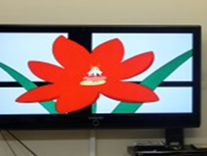 | Ситуативный разговор:  Заинтересовать и увлечь детей идеей коллекционирования; создание мини-музея по сказке  «Дюймовочка».  Просмотр  мультфильма  «Дюймовочка» | Дидактическая игра  «Из какой сказки»  Раскрашивание раскрасок сказки «Дюймовочка». | Познакомить ребенка с содержанием сказки  «Дюймовочка» Г.Х.Андерсена;  подобрать иллюстративный материал по сказке.
Апрель | Интегративная деятельность.  Чтение художественной литературы.  Сказка Г.Х.Андерсена «Гадкий утенок».  1.Мультимедийная презентация и обсуждение сказки Г.Х.Андерсена «Гадкий утенок».  2. Продуктивная деятельность.  Вырезывание по силуэту, раскрашивание и укрепление на подставке персонажей сказки.  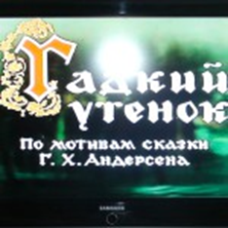 | Создание  игрового макета по сказке «Гадкий утенок»;  отгадывание загадок, разгадывание кроссворда. | Рассматривание книг, иллюстраций, рисование по сказке  «Гадкий утенок» | Познакомить ребенка с содержанием сказки  Г.Х.Андерсена «Гадкий утенок»;  подбор иллюстраций по сказке разных художников.
Май | Интегративная деятельность.  Чтение художественной литературы.  Сказка Г. Х. Андерсена  "Стойкий оловянный солдатик»  1.Прослушивание сказки с диска Г. Х. Андерсена  "Стойкий оловянный солдатик»  2.Продуктивная деятельность.  Создание карточек для дидактической игры: составь несколько частей из целого по сказкам Г. Х. Андерсена  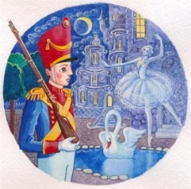 | Экскурсия в библиотеку  «По страницам сказки Андерсена»  Театральная пятница по сказке  Г. Х. Андерсена  "Стойкий оловянный солдатик» | Рассматривание иллюстраций, книг «Стойкий оловянный солдатик»  Рисование «Нарисуй свою сказку»  Дидактическая игра  «Из какой сказки» | Подготовка шапочек для персонажей сказки  Г. Х. Андерсена  "Стойкий оловянный солдатик»

